- MySQL Query Optimizer基本工作原理
通过Query Tree 我们可以很清楚的知道一个Query 的完成需要经过哪些步骤的处理，每一步的数据来源在哪里，处理方式是怎样的。在整个DBXP 的Query Tree 生成过程中，MySQL 使用了LEX 和YACC 这两个功能非常强大的语法（词法）分析工具。
MySQL Query Optimizer 并不是一个纯粹的CBO（Cost Base Optimizer），而是在CBO 的基础上增加了一个被称为Heuristic Optimize（启发式优化）的功能。也就是说，MySQL Query Optimizer 在优化一个Query 选择出他认为的最优执行计划的时候，并不一定完全按照数据库的元信息和系统统计信息，而是在此基础上增加了某些特定的规则。就是在CBO 的实现中增加了部分RBO（Rule Base Optimizer）的功能，以确保在某些特别的场景下控制Query 按照预定的方式生成执行计划。
当客户端向MySQL 请求一条Query ，到命令解析器模块完成请求分类区别出是SELECT 并转发给Query Optimizer 之后，Query Optimizer 首先会对整条Query 进行，优化处理掉一些常量表达式的预算，直接换算成常量值。并对Query 中的查询条件进行简化和转换，如去掉一些无用或者显而易见的条件，结构调整等等。然后则是分析Query 中的Hint 信息（如果有），看显示Hint 信息是否可以完全确定该Query 的执行计划。如果没有Hint 或者Hint 信息还不足以完全确定执行计划，则会读取所涉及对象的统计信息，根据Query 进行写相应的计算分析，然后再得出最后的执行计划。

- 2. Query 语句优化基本思路和原则
Query 语句的优化思路和原则主要提现在以下几个方面：
1. 优化更需要优化的Query；
2. 定位优化对象的性能瓶颈；
3. 明确的优化目标；
4. 从Explain 入手；
5. 多使用profile
6. 永远用小结果集驱动大的结果集；
7. 尽可能在索引中完成排序；
8. 只取出自己需要的Columns；
9. 仅仅使用最有效的过滤条件；
10. 尽可能避免复杂的Join 和子查询；
上面所列的几点信息，前面4 点可以理解为Query 优化的一个基本思路，后面部分则是我们优化中的基本原则。

高并发低消耗（相对）的Query 对整个系统的影响远比低并发高消耗的Query 大

在MySQL 中的Join，只有Nested Loop 一种Join 方式，也就是MySQL 的Join 都是通过嵌套循环来实现的。驱动结果集越大，所需要循环的此时就越多，那么被驱动表的访问次数自然也就越多，而每次访问被驱动表，即使需要的逻辑IO 很少，循环次数多了，总量自然也不可能很小，而且每次循环都不能避免的需要消耗CPU ，所以CPU 运算量也会跟着增加。所以，如果我们仅仅以表的大小来作为驱动表的判断依据，假若小表过滤后所剩下的结果集比大表多很多，结果就是需要的嵌套循环中带来更多的循环次数，反之，所需要的循环次数就会更少，总体IO 量和CPU 运算量也会少。而且，就算是非Nested Loop 的Join 算法，如Oracle 中的Hash Join，同样是小结果集驱动大的结果集是最优的选择。

- 3. 排序
有两种排序方式，一种是只是取出oderby 的字段和类似rowid的存储位置指针，排好序然后，在连接取出所有的select的列。需要两次IO。另外一种是order by的时候直接取出select的所有列，一次IO。
第二种内存占用多。通过设置max_length_for_sort_data来控制，当当所取出的Columns 的单条记录总大小max_length_for_sort_data 设置的大小的时候，MySQL 就会选择使用第一种排序算法，反之，则会选择第二种优化后的算法。

在MySQL 中存在两种排序算法，一种是在MySQL4.1 之前的老算法，实现方式是先将需要排序的字段和可以直接定位到相关行数据的指针信息取出，然后在我们所设定的排序区（通过参数sort_buffer_size 设定）中进行排序，完成排序之后再次通过行指针信息取出所需要的Columns，也就是说这种算法需要访问两次数据。第二种排序算法是从MySQL4.1 版本开始使用的改进算法，一次性将所需要的Columns 全部取出，在排序区中进行排序后直
接将数据返回给请求客户端。改行算法只需要访问一次数据，减少了大量的随机IO，极大的提高了带有排序的Query 语句的效率。但是，这种改进后的排序算法需要一次性取出并缓存的数据比第一种算法要多很多，如果我们将并不需要的Columns 也取出来，就会极大的浪费排序过程所需要的内存。在MySQL4.1 之后的版本中，我们可以通过设置max_length_for_sort_data 参数大小来控制MySQL 选择第一种排序算法还是第二种排序算法。当所取出的Columns 的单条记录总大小max_length_for_sort_data 设置的大小的时候，MySQL 就会选择使用第一种排序算法，反之，则会选择第二种优化后的算法。为了尽可能提高排序性能，我们自然是更希望使用第二种排序算法，所以在Query 中仅仅取出我们所需要的Columns 是非常有必要的。

- 查询优化
MySQL 中，子查询的实现目前还比较差，很难得到一个很好的执行计划，很多时候明明有索引可以利用，可Query Optimizer 就是不用。

- MySQL Explain
我们先看一下在MySQL Explain 功能中给我们展示的各种信息的解释：
◆ ID：Query Optimizer 所选定的执行计划中查询的序列号；
◆ Select_type：所使用的查询类型，主要有以下这几种查询类型
◇ DEPENDENT SUBQUERY：子查询中内层的第一个SELECT，依赖于外部查询的结果集；
◇ DEPENDENT UNION：子查询中的UNION，且为UNION 中从第二个SELECT 开始的后面所有SELECT，同样依赖于外部查询的结果集；
◇ PRIMARY：子查询中的最外层查询，注意并不是主键查询；
◇ SIMPLE：除子查询或者UNION 之外的其他查询；
◇ SUBQUERY：子查询内层查询的第一个SELECT，结果不依赖于外部查询结果集；
◇ UNCACHEABLE SUBQUERY：结果集无法缓存的子查询；
◇ UNION：UNION 语句中第二个SELECT 开始的后面所有SELECT，第一个SELECT 为PRIMARY
◇ UNION RESULT：UNION 中的合并结果；
◆ Table：显示这一步所访问的数据库中的表的名称；
◆ Type：告诉我们对表所使用的访问方式，主要包含如下集中类型；
◇ all：全表扫描
◇ const：读常量，且最多只会有一条记录匹配，由于是常量，所以实际上只需要读一次；
◇ eq_ref：最多只会有一条匹配结果，一般是通过主键或者唯一键索引来访问；
◇ fulltext：
◇ index：全索引扫描；
◇ index_merge：查询中同时使用两个（或更多）索引，然后对索引结果进行merge 之后再读取表数据；
◇ index_subquery：子查询中的返回结果字段组合是一个索引（或索引组合），但不是一个
主键或者唯一索引；
◇ rang：索引范围扫描；
◇ ref：Join 语句中被驱动表索引引用查询；
◇ ref_or_null：与ref 的唯一区别就是在使用索引引用查询之外再增加一个空值的查询；
◇ system：系统表，表中只有一行数据；
◇ unique_subquery：子查询中的返回结果字段组合是主键或者唯一约束；
◆ Possible_keys：该查询可以利用的索引. 如果没有任何索引可以使用，就会显示成null，这一
项内容对于优化时候索引的调整非常重要；
◆ Key：MySQL Query Optimizer 从possible_keys 中所选择使用的索引；
◆ Key_len：被选中使用索引的索引键长度；
◆ Ref：列出是通过常量（const），还是某个表的某个字段（如果是join）来过滤（通过key）
的；
◆ Rows：MySQL Query Optimizer 通过系统收集到的统计信息估算出来的结果集记录条数；
Extra：查询中每一步实现的额外细节信息，主要可能会是以下内容：
◇ Distinct：查找distinct 值，所以当mysql 找到了第一条匹配的结果后，将停止该值的查
询而转为后面其他值的查询；
◇ Full scan on NULL key：子查询中的一种优化方式，主要在遇到无法通过索引访问null
值的使用使用；
◇ Impossible WHERE noticed after reading const tables：MySQL Query Optimizer 通过
收集到的统计信息判断出不可能存在结果；
◇ No tables：Query 语句中使用FROM DUAL 或者不包含任何FROM 子句；
◇ Not exists：在某些左连接中MySQL Query Optimizer 所通过改变原有Query 的组成而
使用的优化方法，可以部分减少数据访问次数；
◇ Range checked for each record (index map: N)：通过MySQL 官方手册的描述，当
MySQL Query Optimizer 没有发现好的可以使用的索引的时候，如果发现如果来自前面的
表的列值已知，可能部分索引可以使用。对前面的表的每个行组合，MySQL 检查是否可以使用range 或index_merge 访问方法来索取行。
◇ Select tables optimized away：当我们使用某些聚合函数来访问存在索引的某个字段的
时候，MySQL Query Optimizer 会通过索引而直接一次定位到所需的数据行完成整个查询。当然，前提是在Query 中不能有GROUP BY 操作。如使用MIN()或者MAX（）的时候；
◇ Using filesort：当我们的Query 中包含ORDER BY 操作，而且无法利用索引完成排序操
作的时候，MySQL Query Optimizer 不得不选择相应的排序算法来实现。
◇ Using index：所需要的数据只需要在Index 即可全部获得而不需要再到表中取数据；
◇ Using index for group-by：数据访问和Using index 一样，所需数据只需要读取索引即
可，而当Query 中使用了GROUP BY 或者DISTINCT 子句的时候，如果分组字段也在索引
中，Extra 中的信息就会是Using index for group-by；
◇ Using temporary：当MySQL 在某些操作中必须使用临时表的时候，在Extra 信息中就会
出现Using temporary 。主要常见于GROUP BY 和ORDER BY 等操作中。
◇ Using where：如果我们不是读取表的所有数据，或者不是仅仅通过索引就可以获取所有需要的数据，则会出现Using where 信息；
◇ Using where with pushed condition：这是一个仅仅在NDBCluster 存储引擎中才会出现
的信息，而且还需要通过打开Condition Pushdown 优化功能才可能会被使用。控制参数
为engine_condition_pushdown 。

- Profile
MySQL 的Query Profiler 是一个使用非常方便的Query 诊断分析工具，通过该工具可以获取一条Query 在整个执行过程中多种资源的消耗情况，如CPU，IO，IPC，SWAP 等，以及发生的PAGE FAULTS，
1）开启profiling 参数
Command： set profiling=1;
2）执行查询，执行各种需要的query，则其执行会被记录下来，
3）获取系统中保存的所有Query 的profile 概要信息
Command： show profiles;
4）针对单个Query 获取详细的profile 信息。
可以根据概要信息中的Query_ID 来获取某个Query 在执行过程中详细的profile 信息了，具体操作如下：
Command：“SHOW PROFILE *** FOR QUERY n”如 show profile cpu, block io for query 6;
- 索引
在MySQL 中，主要有四种类型的索引，分别为：B-Tree 索引，Hash 索引，Fulltext 索引和RTree索引

- B-Tree 索引
B-Tree 索引是MySQL 数据库中使用最为频繁的索引类型，除了Archive 存储引擎之外的其他所有的存储引擎都支持B-Tree 索引。

如Innodb 存储引擎的B-Tree 索引实际使用的存储结构实际上是B+Tree，也就是在B-Tree 数据结构的基础上做了很小的改造，在每一个Leaf Node 上面出了存放索引键的相关信息之外，还存储了指向与该Leaf Node 相邻的后一个LeafNode 的指针信息，这主要是为了加快检索多个相邻Leaf Node 的效率考虑。在Innodb 存储引擎中，存在两种不同形式的索引，一种是Cluster 形式的主键索引（PrimaryKey），另外一种则是和其他存储引擎（如MyISAM 存储引擎）存放形式基本相同的普通B-Tree 索引，这种索引在Innodb 存储引擎中被称为Secondary Index。下面我们通过图示来针对这两种索引的存放形式做一个比较。
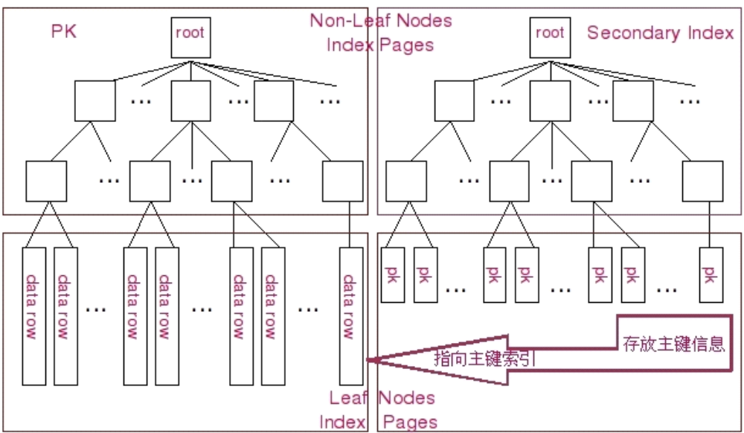

图示中左边为Clustered 形式存放的Primary Key，右侧则为普通的B-Tree 索引。两种索引在Root Node 和Branch Nodes 方面都还是完全一样的。而Leaf Nodes 就出现差异了。在Primary Key中，Leaf Nodes 存放的是表的实际数据，不仅仅包括主键字段的数据，还包括其他字段的数据，整个数据以主键值有序的排列。而Secondary Index 则和其他普通的B-Tree 索引没有太大的差异，只是在Leaf Nodes 出了存放索引键的相关信息外，还存放了Innodb 的主键值。

所以，在Innodb 中如果通过主键来访问数据效率是非常高的，而如果是通过Secondary Index 来访问数据的话，Innodb 首先通过Secondary Index 的相关信息，通过相应的索引键检索到Leaf Node之后，需要再通过Leaf Node 中存放的主键值再通过主键索引来获取相应的数据行。
MyISAM 存储引擎的主键索引和非主键索引差别很小，只不过是主键索引的索引键是一个唯一且非空的键而已。而且MyISAM 存储引擎的索引和Innodb 的Secondary Index 的存储结构也基本相同，主要的区别只是MyISAM 存储引擎在Leaf Nodes 上面出了存放索引键信息之外，再存放能直接定位到MyISAM 数据文件中相应的数据行的信息（如Row Number），但并不会存放主键的键值信息。

- 索引的好处，除了提高检索效率之外：排序&分组
索引最大益处就是将该字段作为检索条件的时候可以极大的提高检索效率，加快检索时间，降低检索过程中所需要读取的数据量。索引还有一个非常重要的用途，那就是降低数据的
排序成本。
每个索引中索引数据都是按照索引键键值进行排序后存放的，所以，当我们的Query 语句中包含排序分组操作的时候，如果我们的排序字段和索引键字段刚好一致，MySQL Query Optimizer就会告诉mysqld 在取得数据之后不用排序了，因为根据索引取得的数据已经是满足客户的排序要求。
那如果是分组操作呢？分组操作没办法直接利用索引完成。但是分组操作是需要先进行排序然后才分组的，所以当我们的Query 语句中包含分组操作，而且分组字段也刚好和索引键字段一致，那么mysqld 同样可以利用到索引已经排好序的这个特性而省略掉分组中的排序操作。
排序分组操作主要消耗的是我们的内存和CPU 资源，如果我们能够在进行排序分组操作中利用好索引，将会极大的降低CPU 资源的消耗。

- 唯一性太差的字段不适合单独创建索引。
，如果一个键值对应了太多的数据记录，也就是说通过该键值会返回占整个表比例很大的记录的时候，由于根据索引扫描产生的都是随机IO，其效率比进行全表扫描的顺序IO 的效率要差很多，即使不会出现重复IO 的读取，同样会造成整体IO 性能的下降。
很多比较有经验的Query 调优专家经常说，当一条Query 所返回的数据超过了全表的15% 的时候，就不应该再使用索引扫描来完成这个Query 了。对于“15%”这个数字我们并不能判定是否很准确，但是之少侧面证明了唯一性太差的字段并不适合创建索引。

- 创建多个单独的索引的情况讨论
在这样的情况下，MySQL Query Optimizer 大多数时候都只会选择其中的一个索引，然后放弃其他的索引。即使他选择了同时利用两个或者更多的索引通过INDEX_MERGE 来优化查询，可能所收到的效果并不会比选择其中某一个单键索引更高效。因为如果选择通过INDEX_MERGE 来优化查询，就需要访问多个索引，同时还要将通过访问到的几个索引进行merge操作，所带来的成本可能反而会比选择其中一个最有效的索引来完成查询更高。

- 组合索引的弊端是比单个索引更容易被更新，因为涉及的列多了。但是如果不能有某个单个索引能过滤出相当大部分（90%）以上的结果集，推荐使用组合索引。

- Query 的索引选择
在有些场景下，我们的Query 由于存在多个过滤条件，而这多个过滤条件可能会存在于两个或者更多的索引中。在这种场景下，MySQL Query Optimizer 一般情况下都能够根据系统的统计信息选择出一个针对该Query 最优的索引完成查询，但是在有些情况下，可能是由于我们的系统统计信息的不够准确完整，也可能是MySQL Query Optimizer 自身功能的缺陷，会造成他并没有选择一个真正最优的索引而选择了其他查询效率较低的索引。在这种时候，我们就不得不通过认为干预，在Query 中增加Hint 提示MySQL Query Optimizer 告诉他该使用哪个索引而不该使用哪个索引，或者通过调整查询条件来达到相同的目的。

- Mysql索引选择参考
1. 对于单键索引，尽量选择针对当前Query 过滤性更好的索引；
2. 在选择组合索引的时候，当前Query 中过滤性最好的字段在索引字段顺序中排列越靠前越好；
3. 在选择组合索引的时候，尽量选择可以能够包含当前Query 的WHERE 子句中更多字段的索
引；
4. 尽可能通过分析统计信息和调整Query 的写法来达到选择合适索引的目的而减少通过使用Hint 人为控制索引的选择，因为这会使后期的维护成本增加，同时增加维护所带来的潜在风险。

- Myslq索引限制说明：其实只有前四条是mysql特征的需要注意。

- MyISAM 存储引擎索引键长度总和不能超过1000 字节；
- BLOB 和TEXT 类型的列只能创建前缀索引；
- MySQL 目前不支持函数索引；
- 使用非等值查询的时候MySQL 无法使用Hash 索引；
- 使用不等于（!= 或者<>）的时候MySQL 无法使用索引；
- 过滤字段使用了函数运算后（如abs(column)），MySQL 无法使用索引；
- Join 语句中Join 条件字段类型不一致的时候MySQL 无法使用索引；
- 使用LIKE 操作的时候如果条件以通配符开始（ '%abc...'）MySQL 无法使用索引；

- Mysql join操作
在MySQL 中，只有一种Join 算法，就是大名鼎鼎的Nested Loop Join，他没有其他很多数据库所提供的Hash Join，也没有Sort Merge Join。顾名思义，Nested Loop Join 实际上就是通过驱动表的结果集作为循环基础数据，然后一条一条的通过该结果集中的数据作为过滤条件到下一个表中查询数据，然后合并结果。如果还有第三个参与Join，则再通过前两个表的Join 结果集作为循环基础数据，再一次通过循环查询条件到第三个表中查询数据，如此往复。

实际上，Join Buffer 只有当我们的Join 类型为ALL（如示例中），index，rang 或者是
index_merge 的时候才能够使用，所以，在我们去掉group_message_content 表的group_msg_id 字段的索引之前，由于Join 是ref 类型的，所以我们的执行计划中并没有看到有使用Join Buffer。当我们使用了Join Buffer 之后，我们可以通过下面的这个表达式描述出示例中我们的Join 完成
过程：
for each record g_rec in table user_group{
for each record m_rec in group_message that m_rec.group_id=g_rec.group_id{
put (g_rec, m_rec) into the buffer
if (buffer is full)
flush_buffer();
}
}
flush_buffer(){
for each record c_rec in group_message_content that
c_rec.group_msg_id = c_rec.id{
for each record in the buffer
pass (g_rec.user_id, m_rec.subject, c_rec.content) row combination to output;
}
empty the buffer;
}
当然，如果通过类似于上面的图片来展现或许大家会觉得更容易理解一些，如下：
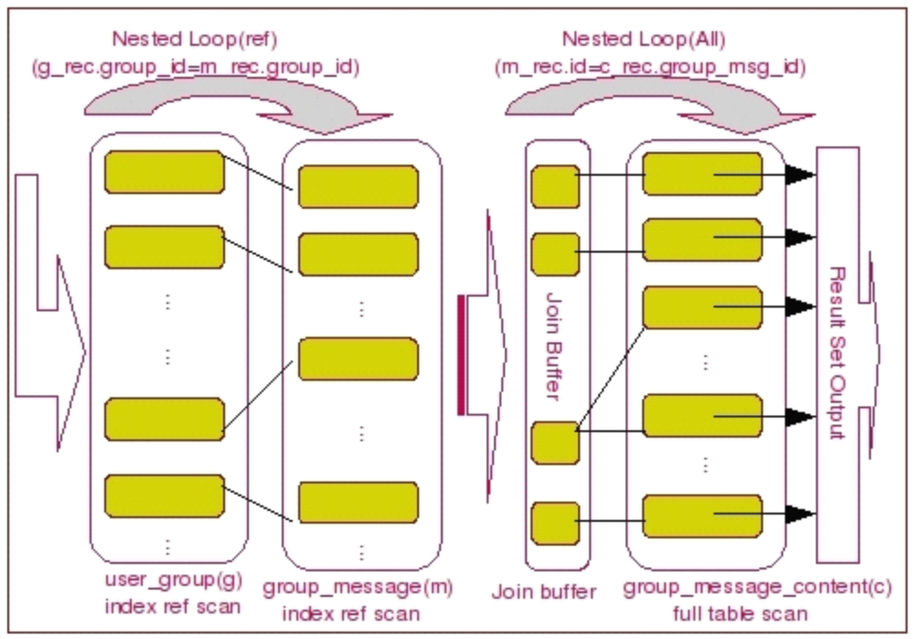

我的批注：比较上面一个在join的列上有索引的情况，如果有索引，则直接join，因为没有索引只能做全表扫描，而对于链接来说，前面的执行结果要先缓存下。

通过上面的示例，我想大家应该对MySQL 中Nested Join 的实现原理有了一个了解了，也应该清楚MySQL 使用Join Buffer 的方法了。当然，这里并没有涉及到外连接的内容，实际对于外连接来说，可能存在的区别主要是连接顺序以及组合空值记录方面。

- Join 语句的优化
在明白了MySQL 中Join 的实现原理之后，我们就比较清楚的知道该如何去优化一个一个Join 语句了。
1. 尽可能减少Join 语句中的Nested Loop 的循环总次数；
如何减少Nested Loop 的循环总次数？最有效的办法只有一个，那就是让驱动表的结果集尽可能的小，这也正是在本章第二节中的优化基本原则之一“永远用小结果集驱动大的结果集”。
为什么？因为驱动结果集越大，意味着需要循环的次数越多，也就是说在被驱动结果集上面所需要执行的查询检索次数会越多。比如，当两个表（表A 和表B） Join 的时候，如果表A 通过WHERE 条件过滤后有10 条记录，而表B 有20 条记录。如果我们选择表A 作为驱动表，也就是被驱动表的结果集为20，那么我们通过Join 条件对被驱动表（表B）的比较过滤就会有10 次。反之，如果我们选择表B 作为驱动表，则需要有20 次对表A 的比较过滤。
当然，此优化的前提条件是通过Join 条件对各个表的每次访问的资源消耗差别不是太大。如果访问存在较大的差别的时候（一般都是因为索引的区别），我们就不能简单的通过结果集的大小来判断需要Join 语句的驱动顺序，而是要通过比较循环次数和每次循环所需要的消耗的乘积的大小来得到如何驱动更优化。
2. 优先优化Nested Loop 的内层循环；
不仅仅是在数据库的Join 中应该做的，实际上在我们优化程序语言的时候也有类似的优化原则。内层循环是循环中执行次数最多的，每次循环节约很小的资源，在整个循环中就能节约很大的资源。
3. 保证Join 语句中被驱动表上Join 条件字段已经被索引；
保证被驱动表上Join 条件字段已经被索引的目的，正是针对上面两点的考虑，只有让被驱动表的Join 条件字段被索引了，才能保证循环中每次查询都能够消耗较少的资源，这也正是优化内层循环的实际优化方法。
4. 当无法保证被驱动表的Join 条件字段被索引且内存资源充足的前提下，不要太吝惜Join
Buffer 的设置；当在某些特殊的环境中，我们的Join 必须是All，Index，range 或者是index_merge 类型的时候，Join Buffer 就会派上用场了。在这种情况下，Join Buffer 的大小将对整个Join 语句的消耗起到非常关键的作用。

- ORDER BY的方式和原理
在MySQL 中，ORDER BY 的实现有如下两种类型：
◆ 一种是通过有序索引而直接取得有序的数据，这样不用进行任何排序操作即可得到满足客户端要求的有序数据返回给客户端；
◆ 另外一种则需要通过MySQL 的排序算法将存储引擎中返回的数据进行排序然后再将排序后的数据返回给客户端。
在MySQL 第二种排序实现方式中，必须进行相应的排序算法来实现数据的排序。MySQL 目前可以通过两种算法来实现数据的排序操作。
1. 取出满足过滤条件的用于排序条件的字段以及可以直接定位到行数据的行指针信息，在SortBuffer 中进行实际的排序操作，然后利用排好序之后的数据根据行指针信息返回表中取得客户端请求的其他字段的数据，再返回给客户端；
2. 根据过滤条件一次取出排序字段以及客户端请求的所有其他字段的数据，并将不需要排序的字段存放在一块内存区域中，然后在Sort Buffer 中将排序字段和行指针信息进行排序，最后再利用排序后的行指针与存放在内存区域中和其他字段一起的行指针信息进行匹配合并结果集，再按照顺序返回给客户端。
上面第一种排序算法是MySQL 一直以来就有的排序算法，而第二种则是从MySQL4.1 版本才开始增加的改进版排序算法。第二种算法与第一种相比较，主要优势就是减少了数据的二次访问。在排序之后不需要再一次回到表中取数据，节省了IO 操作。当然，第二种算法会消耗更多的内存，正是一种典型的通过内存空间换取时间的优化方式。

- 必须执行排序时候的优化方法
当我们无法避免排序操作的时候，我们又该如何来优化呢？很显然，我们应该尽可能让MySQL 选择使用第二种算法来进行排序。这样可以减少大量的随机IO 操作，很大幅度的提高排序工作的效率。
1. 加大max_length_for_sort_data 参数的设置；
在MySQL 中，决定使用第一种老式的排序算法还是新的改进算法的依据是通过参数
max_length_for_sort_data 来决定的。当我们所有返回字段的最大长度小于这个参数值的时候，MySQL 就会选择改进后的排序算法，反之，则选择老式的算法。所以，如果我们有充足的内存让MySQL 存放需要返回的非排序字段的时候，可以加大这个参数的值来让MySQL 选择使用改进版的排序算法。
2. 去掉不必要的返回字段；
当我们的内存并不是很充裕的时候，我们不能简单的通过强行加大上面的参数来强迫MySQL 去使用改进版的排序算法，因为如果那样可能会造成MySQL 不得不将数据分成很多段然后进行排使用序，这样的结果可能会得不偿失。在这种情况下，我们就需要去掉不必要的返回字段，让我们的返回结果长度适应max_length_for_sort_data 参数的限制。
3. 增大sort_buffer_size 参数设置；
增大sort_buffer_size 并不是为了让MySQL 可以选择改进版的排序算法，而是为了让MySQL
可以尽量减少在排序过程中对需要排序的数据进行分段，因为这样会造成MySQL 不得不使用临时表来进行交换排序。

- GROUP BY 的实现与优化
在MySQL 中，GROUP BY 的实现同样有多种（三种）方式，其中有两种方式会利用现有的索引信息来完成GROUP BY，另外一种为完全无法使用索引的场景下使用
。
1. 使用松散（Loose）索引扫描实现GROUP BY
何谓松散索引扫描实现GROUP BY 呢？实际上就是当MySQL 完全利用索引扫描来实现GROUP BY 的时候，并不需要扫描所有满足条件的索引键即可完成操作得出结果。
在执行计划的Extra 信息中有信息显示“Using index for group-by”，实际上这就是告
诉我们，MySQL Query Optimizer 通过使用松散索引扫描来实现了我们所需要的GROUP BY 操作。
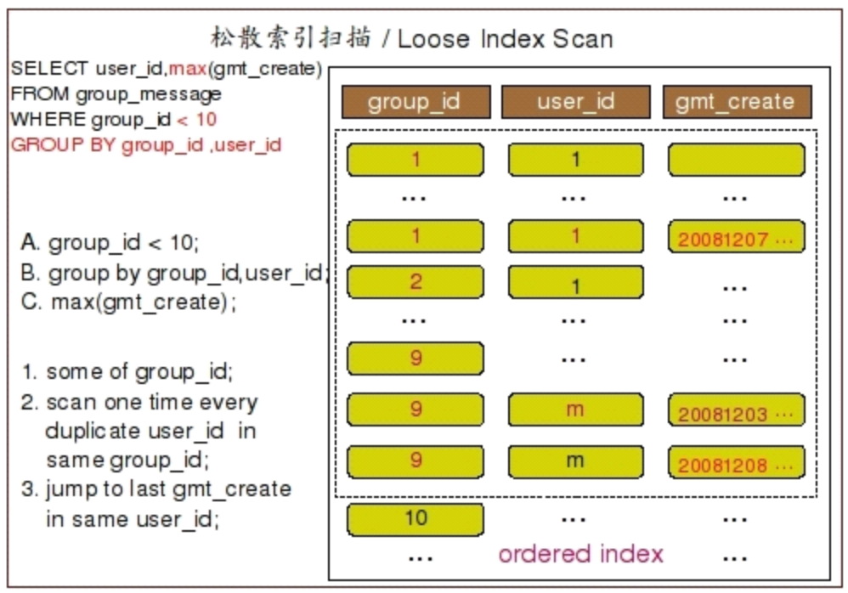
要利用到松散索引扫描实现GROUP BY，需要至少满足以下几个条件：
◆ GROUP BY 条件字段必须在同一个索引中最前面的连续位置；
◆ 在使用GROUP BY 的同时，只能使用MAX 和MIN 这两个聚合函数；
◆ 如果引用到了该索引中GROUP BY 条件之外的字段条件的时候，必须以常量形式存在；
2. 使用紧凑（Tight）索引扫描实现GROUP BY
紧凑索引扫描实现GROUP BY 和松散索引扫描的区别主要在于他需要在扫描索引的时候，读取所有满足条件的索引键，然后再根据读取的数据来完成GROUP BY 操作得到相应结果。
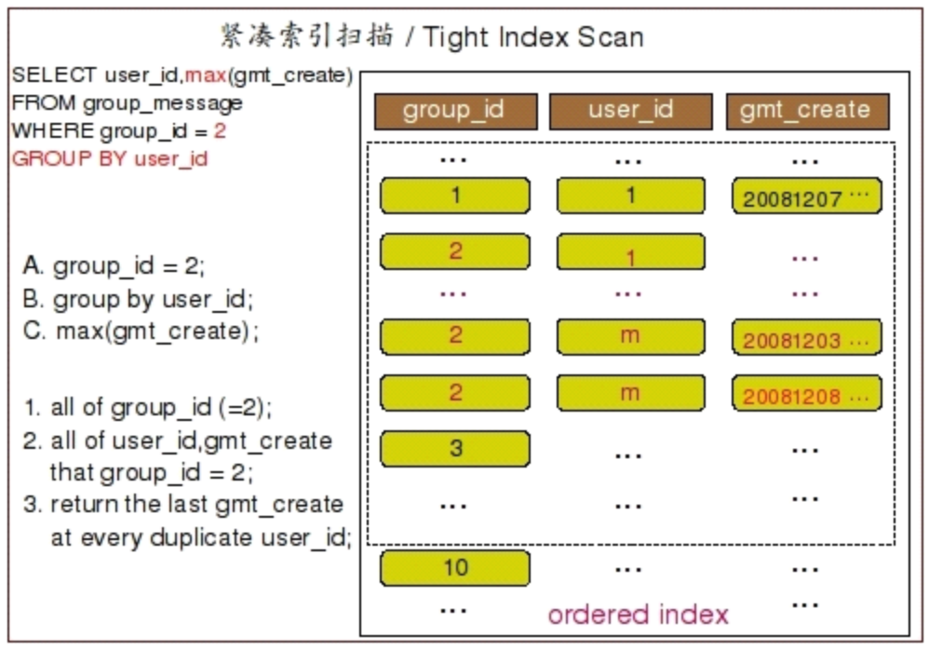
在MySQL 中，MySQL Query Optimizer 首先会选择尝试通过松散索引扫描来实现GROUP BY 操作，当发现某些情况无法满足松散索引扫描实现GROUP BY 的要求之后，才会尝试通过紧凑索引扫描来实现。
当GROUP BY 条件字段并不连续或者不是索引前缀部分的时候，MySQL Query Optimizer 无法使用松散索引扫描，设置无法直接通过索引完成GROUP BY 操作，因为缺失的索引键信息无法得到。但是，如果Query 语句中存在一个常量值来引用缺失的索引键，则可以使用紧凑索引扫描完成GROUP BY 操作，因为常量填充了搜索关键字中的“差距”，可以形成完整的索引前缀。这些索引前缀可以用于索引查找。而如果需要排序GROUP BY 结果，并且能够形成索引前缀的搜索关键字，MySQL 还可以避免额外的排序操作，因为使用有顺序的索引的前缀进行搜索已经按顺序检索到了所有关键字。

3. 使用临时表实现GROUP BY
MySQL 在进行GROUP BY 操作的时候要想利用所有，必须满足GROUP BY 的字段必须同时存放于同一个索引中，且该索引是一个有序索引（如Hash 索引就不能满足要求）。而且，并不只是如此，是否能够利用索引来实现GROUP BY 还与使用的聚合函数也有关系。
前面两种GROUP BY 的实现方式都是在有可以利用的索引的时候使用的，当MySQL Query
Optimizer 无法找到合适的索引可以利用的时候，就不得不先读取需要的数据，然后通过临时表来完成GROUP BY 操作。
当MySQL Query Optimizer 发现仅仅通过索引扫描并不能直接得到GROUP BY 的结果之后，他就不得不选择通过使用临时表然后再排序的方式来实现GROUP BY 了。

- GROUP BY 优化思路
对于上面三种MySQL 处理GROUP BY 的方式，我们可以针对性的得出如下两种优化思路：
1. 尽可能让MySQL 可以利用索引来完成GROUP BY 操作，当然最好是松散索引扫描的方式最佳。在系统允许的情况下，我们可以通过调整索引或者调整Query 这两种方式来达到目的；
2. 当无法使用索引完成GROUP BY 的时候，由于要使用到临时表且需要filesort，所以我们必须要有足够的sort_buffer_size 来供MySQL 排序的时候使用，而且尽量不要进行大结果集的GROUPBY 操作，因为如果超出系统设置的临时表大小的时候会出现将临时表数据copy 到磁盘上面再进行操作，这时候的排序分组操作性能将是成数量级的下降；

- DISTINCT 的实现与优化
DISTINCT 实际上和GROUP BY 的操作非常相似，只不过是在GROUP BY 之后的每组中只取出一条记录而已。所以，DISTINCT 的实现和GROUP BY 的实现也基本差不多，没有太大的区别。同样可以通过松散索引扫描或者是紧凑索引扫描来实现，当然，在无法仅仅使用索引即能完成DISTINCT 的时候，MySQL只能通过临时表来完成。但是，和GROUP BY 有一点差别的是，DISTINCT 并不需要进行排序。也就是说，在仅仅只是DISTINCT 操作的Query 如果无法仅仅利用索引完成操作的时候，MySQL 会利用临时表来做一次数据的“缓存”，但是不会对临时表中的数据进行filesort 操作。当然，如果我们在进行DISTINCT 的时候还使用了GROUP BY 并进行了分组，并使用了类似于MAX 之类的聚合函数操作，就无法避免filesort 了。

